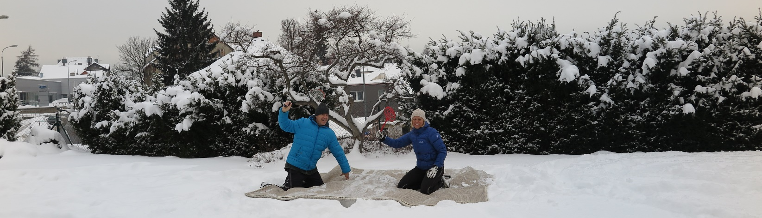
Rodinný raketový souboj -8.ročník "Alice 2017"

Disciplína B A D M I N T O N (náčiní prosím s sebou, raketa vypadá podobně jako na
squash, ale úplně jinak než na tenis nebo stolní tenis, obrázek a popis-viz návod)

Místo Sport-Park-Liberec, Jeronýmova 570/22, Liberec(viz situační plánek)
(zamluveny 4 kurty na badminton č.2-5, podle počtu přihlášených se aréna upraví )
Doporučuji zaparkovat poblíž restaurace La Fonduta(adresa viz níže)

Termín 15.1.2017, 3.neděle v roce (svátek má Alice, proto se turnaj tak jmenuje)

Prezentace od 8´30´´
Zahájení 9´00´´
Konec turnaje 12´00´´ turnaj tentokrát určitě stihneme odehrát a zároveň se přesunout na oběd

Oběd 12´-15´00´´ Přesun na adresu Jeronýmova 577/37, Liberec, restaurace „ La Fonduta „

Předpoklad konce akce 15´00´´ Vyhlášením výsledků

Občerstvení -pořádně se nasnídejte doma
-svačinu a veškeré tekutiny, hlavně termosku s čajem či kávou, s sebou, v hale je
docela chladno a neútulno. Jediný zdroj je pouze automat na chemii a jiné nesmysly.
-oběd zajištěn(viz výše)

Kategorie se pro tento turnaj ruší. Jen pro vaši představu by se mělo jednat o smíšené páry, které
se budou losovat až na místě. Vzhledem k tomu, že se raketové sporty a tím i pravidla
poslední dva ročníky měnili, může nastat změna na poslední chvíli i v tomto ročníku.
Poslední slovo má však pořadatel, pakliže mu ho předseda SC HAVAX neodebere.
K losování bylo přistoupeno především s ohledem na chod rodiny, aby mohla hned po
zápase bez problémů fungovat. V minulém i předminulém ročníku už byla
kategorie „děti 5-11„ zrušena, žádné nové děti či levobočky sportovní komisí do dnes
ještě nikdo nenahlásil a tak zbylé dvě kategorie byly vzájemně propojeny.

Poplatky 100,-Kč / osoba (dívky a chlapci do 15-ti let neplatí nic)

Ceny Jsou v jednání se sportovními kluby, ale věřím, že zábava a pohyb nám jsou, byly a
vždy budou tou nejlepší odměnou

Pravidla turnaje Jsou k nastudování v příloze. Počítejte však s tím, že mohou být některé pasáže
v pravidlech zcela vymazány, nahrazeny jinými a sděleny i v průběhu zápasu (pouze
v kompetenci pořadatele)

Organizace Po mírném organizačním zakolísání v loňském ročníku si pořadatelství tentokrát
nedobrovolně vylosoval Aleš Bartoš (602 425 897, bartos@abtrio.cz)
Přihlášky respektive jmenný seznam sportovce vč.věku zasílejte, prosím, ihned po obdržení této zprávy!!!!!!
Přílohy: 1* situační plán areálu
1* menu La Fonduta
1* pravidla Badmintonu

